Freizeiten in Zeiten der Corona-Pandemie

Ein Appell an Entscheidungsträger*innen auf Landes- und Bundesebene zur Schaffung von verlässlichen Planungsperspektiven und Rahmenbedingungen

Seit über einem Jahr müssen Kinder und Jugendliche pandemiebedingt weitreichende Einschränkungen in Kauf nehmen. Freiräume von jungen Menschen wurden und werden massiv beschnitten. Das muss sich ändern! Altersgerechte Lebensgestaltung und Persönlichkeitsentwicklung muss jungen Menschen wieder ermöglicht werden.

Bereits in unserer ersten Stellungnahme haben wir auf den besonderen Wert von Freizeiten während der Corona-Pandemie aufmerksam gemacht.

Kindern und Jugendlichen muss im Sommer die Möglichkeit eröffnet werden, auf eine Freizeit zu fahren, um intensive Gruppenerfahrungen, Austausch mit Gleichaltrigen, neue Eindrücke und selbstbestimmte Freizeitgestaltung zu erleben. Darüber hinaus brauchen Familien Entlastung, indem es Kindern und Jugendlichen ermöglicht wird, an Freizeiten teilzunehmen.

Engagierte und gut ausgebildete Ehrenamtliche und Fachkräfte haben für diesen Sommer die Planung von Freizeiten längst aufgenommen, damit Kinder und Jugendliche sowie deren Familien eine Perspektive für die Ferienzeit haben.

Auch die Bundesregierung hat mit dem Aktionsprogramm „Aufholen nach Corona für Kinder und Jugendliche“ erkannt, dass junge Menschen jenseits von Schule in diesen herausfordernden Zeiten Angebote brauchen. Das Aufholpaket der Bundesregierung fordert in den Sommerferien nicht nur Lernwerkstätten und Sommercamps, sondern fördert zugleich Freizeiten der Jugendverbände. Dazu brauchen engagierte Veranstalter*innen von der Politik und den Entscheidungsträger*innen in Kirche und Gesellschaft jetzt klare Rahmenbedingungen, Planungssicherheit und Ermutigung für diesen Sommer. Nur so können wir unseren gesellschaftlichen Auftrag zur Jugenderholung, wie er in § 11 SGB VIII subsidiär beschrieben ist, erfüllen.

Wir fordern deshalb:

- Einheitliche und verbindliche Regelungen in allen Bundesländern.

- Einbindung der handelnden Akteure*innen und Fachexpert*innen in die Entwicklung der Rahmenbedingungen für die Sommerferien.

- Kostenlose Schnelltests, damit Veranstalter*innen die bereits entwickelten Teststra-tegien umfangreich umsetzen können.

- Vor dem Hintergrund der aufgehobenen Impfpriorisierung Impfangebote für Mitar-beitende bei den Sommermassnahmen.

- Die Teilnahme von Kindern und Jugendlichen an Freizeiten in den Sommerferien darf nicht an den Status „geimpft“ geknüpft werden.

- Den Verzicht auf eine pauschale Begrenzung der Gruppengröße. Individuelle, an die räumlichen Gegebenheiten am Freizeitort angepasste, flexible Lösungen sind ziel-führender.

- Eine Erhöhung der Zuschüsse für coronabedingten Mehraufwand, z. B. Schulungen von Freizeitleiter*innen zur Vorbereitung auf die besonderen Herausforderungen des Corona-Sommers, erhöhte Fahrt- und Reisekosten für bereits geplante Maßnahmen.

- Das finanzielle Risiko von Freizeiten muss für Veranstalter*innen überschaubar bleiben, etwa für den Fall, dass eine Freizeit pandemiebedingt abgebrochen werden muss oder sich kurzfristig ändernde Regelungen die Absage einer Freizeit notwendig machen. Wir fordern die Übernahme pandemiebedingter Stornokosten. Für die Absicherung der genannten finanziellen Risiken müssen die über das Aktionsprogramm „Aufholen nach Corona“ bereitgestellten Fördermittel abgerechnet werden können.

- Kompetente Ansprechpartner*innen in den Gesundheitsämtern, damit Hygiene- und Gesundheitsschutzkonzepte, inklusive Teststrategien und das Vorgehen im Falle einer Corona-Infektion miteinander frühzeitig verbindlich abgestimmt werden können.

Trotz aller umfangreichen Vorbereitungen kann es keine hundertprozentige Sicherheit geben. Es ist nicht auszuschließen, dass es auf einer Freizeit zu einer Ansteckung kommt. Damit das Risiko so gering wie möglich bleibt, haben wir bereits im Sommer 2020 umfassende Hygiene- und Gesundheitsschutzkonzepte sowie Teststrategien entwickelt und implementiert und Freizeiten im Rahmen der vereinbarten Konzepte erfolgreich durchgeführt. Darüber hinaus wurden bestehende Krisenpläne weiterentwickelt, in denen festgelegt ist, wie im Falle einer Infektion vorzugehen ist. Eine kontinuierliche Weiterentwicklung aufgrund in der Praxis gemachter Erfahrungen und wissenschaftlicher Erkenntnisse ist selbstverständlich.

Wir sind bereit und freuen uns darauf, gemeinsam mit und für Kinder und Jugendliche Freizeiten durchzuführen und so zu einem echten Sommererlebnis beizutragen. Sie sollen Angebote zur Ferien- und Freizeitgestaltung wahrnehmen, was auch Familien ermöglicht, wieder Kraft zu tanken.

Dazu braucht es verlässliche Rahmenbedingungen und mutige Entscheidungsträger*innen. Jetzt!

Hannover, den 20. Mai 2021
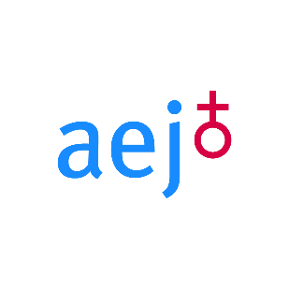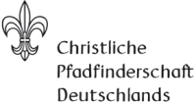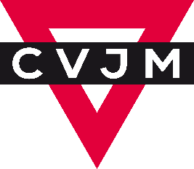

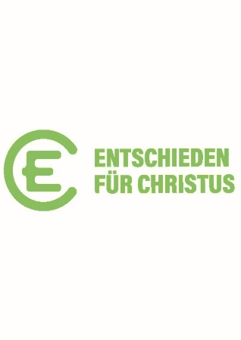

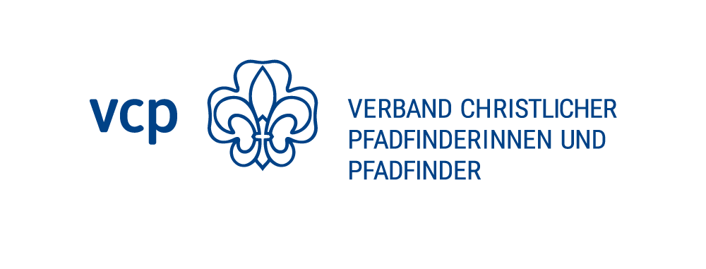
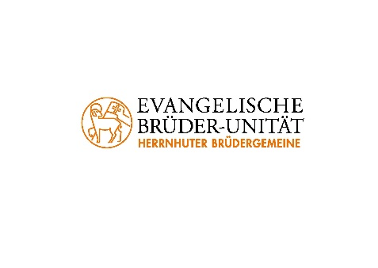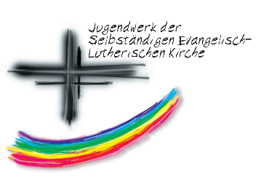

Der Begriff „Freizeiten“ wird synonym verwendet für die Vielzahl der sich auf dem Markt befindlichen Begriffe, die sich nicht trennscharf abbilden lassen: Ferienfreizeiten, Kinder- und Jugendfreizeiten, Kinder- und Jugenderholung (SGB), Jugenderholungsmaßnahmen, Zeltcamps, Jugendreisen, Jugendgruppenfahrten etc.
Vgl. Arbeitsgemeinschaft der Evangelischen Jugend in Deutschland e.V.: https://www.aej.de/fileadmin/user_upload/Arbeit/Freizeiten/Corona/Orientierungspapier__Freizeitenarbeit_in_Zeiten_der_Corona-Pandemie.pdf (Stand: 17.05.2021)

